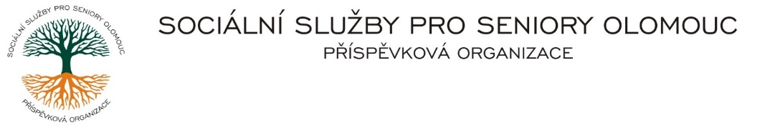
Zikova č. 618/14, Nové Sady, 779 00 Olomouc
IČ 75004259 * tel.: 585757061
E-mail: olomouc@sluzbyproseniory.cz * DS cn5k73h

Zápis v OR v oddílu Pr, vložka 770 u Krajského soudu v Ostravě

Obj. č. : PÚ/149/2023 Petr Marčan
Vyřizuje/: Pěcha/585757076 Olšany u PV 35
E-mail: vedouciPU@sluzbyproseniory.cz
Web.str.: www.sluzbyproseniory.cz 798 14 Olšany
Bank. sp..: KB Olomouc, u Prostějova
č.ú.: xxxxxxxxxx
DIČ: CZ-750 042 59
NEJSME PLÁTCI DPH

Datum: 7.8.2023

Objednávka

- výměna zářivkového osvětlení – budova CHB xx ks
CHB

Předpokládaná cena xxx xxx,xx Kč.

Dodavatel byl vybrán na základě dobré spolupráce z předchozích zakázek a zahájení prací v nejbližším možném termínu, včetně rychlého zajištění materiálu.

Příkazce operace: Správce rozpočtu:
Akceptuji tuto objednávku:

